**Repaso introducción a la historia.**

La **historia** es una ciencia que **investiga a las sociedades y su tiempo** con el fin de explicar, interpretar y comprender el carácter de estas a través del tiempo. Como toda sociedad es el resultado natural del proceso histórico, la historia busca **comprender el presente** a partir de conocer su pasado. Obviamente también se puede **sacar conclusiones y enseñanzas de él.**

La historia es desarrollada por el historiador que desde el método científico y con la ayuda de las **fuentes** elabora conclusiones sobre una problemática. Las fuentes son fundamentales porque brindan al historiador información muy valiosa. Hay dos tipos de fuentes:

* **Primarias** son “rastros” o indicios de la acción humana en un periodo histórico determinado, en ellas encontramos:
  + - 1. **Escritas:** diarios, cartas, censos, etc.
      2. **Biológicas:** restos de animales, plantas, etc.
      3. **Artísticas:** pinturas, esculturas, etc.
      4. **Audiovisuales:** films, música, etc.
      5. **Restos materiales:** punta de flechas, joyas, etc.
      6. **Orales:** entrevistas a personas que estuvieron en algún acontecimiento histórico, etc.
* **Secundarias:** son el resultado de otras investigaciones históricas, sociológicas, arqueológicas, etc.

La historia se divide en diferentes etapas, a esto se lo llama **periodización**:

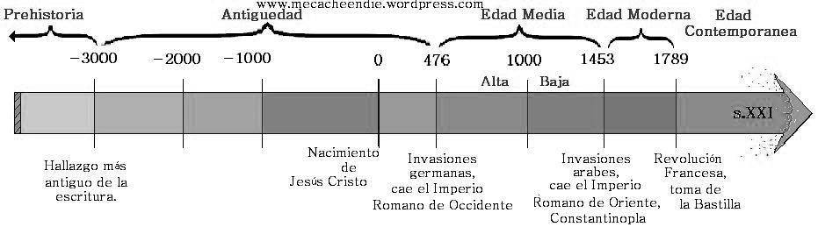

**La forma** de la ciencia histórica varió a lo largo del tiempo, en un principio la mayor parte de los historiadores solo estudiaba las medidas tomadas por los gobernantes, las genealogías de los reyes y las grandes batallas. Así, los protagonistas de la historia eran los “grandes hombres”. **En la segunda década del siglo XX los historiadores volcaron la mirada hacia la “gente común”** y propusieron una historia “desde abajo” que incorpora a los millones de anónimos que construyeron (y que construimos) el proceso histórico. El accionar de los diferentes grupos sociales influye en la historia tanto como la acción de los “grandes hombres”.

**Actividades:**

1. Unir con flechas el ejemplo con el tipo de fuente primaria.

|  |  |
| --- | --- |
| Autobiografía de Belgrano | Audiovisuales. |
| Caldero | Escrita |
| Venus de Milo | Materiales |
| Restos de Neandertal | Artística |
| Entrevista con Isabel Perón | Orales |
| Película “Revolución, el cruce de los Andes” | Biológicas |

1. Completar el siguiente cuadro:

Hay

Utiliza las

Sirve para

Sociedades en el pasado

Desarrollada por

Investiga

La Historia